ΘΕΜΑ 2
2.1. Στην παρακάτω εικόνα δίδεται διάγραμμα επικοινωνίας Northbridge και Southbridge με τις υπόλοιπες μονάδες του υπολογιστή.
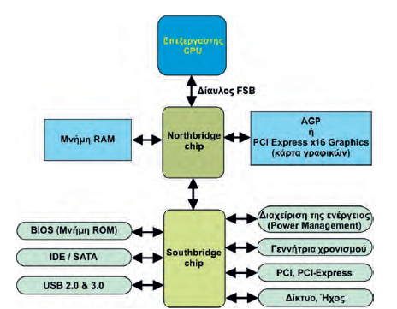
Ποιο θα είναι το αποτέλεσμα της σύνδεσης μιας συσκευής από το Southbridge στο Northbridge και γιατί;
Μονάδες 7
2.3. Στο απαντητικό σας φύλλο να αντιστοιχίσετε τις λέξεις που λείπουν με τις κατάλληλες από αυτές που δίδονται παρακάτω (δίδεται μία παραπάνω):
Ο Επεξεργαστής (processor) ή αλλιώς ..1.. είναι το βασικότερο τμήμα ενός υπολογιστή και θεωρείται ο «εγκέφαλος» ενός υπολογιστή. Ένας επεξεργαστής αποτελείται από επιμέρους μονάδες: τη μονάδα ακέραιων ..2.. και ..3.. πράξεων, τη μονάδα εκτέλεσης πράξεων κινητής υποδιαστολής (Floating point unit – FPU), τη μονάδα ..4.., πρόκειται για ένα λογικό κύκλωμα που αποκωδικοποιεί τις εντολές και ελέγχει τη ροή του προγράμματος και την τοπική μνήμη η οποία αποτελείται από τους ..5.. και τη λανθάνουσα ή ..6.. μνήμη.
{Σύστημα, Κεντρική Μονάδα Επεξεργασίας, Καταχωρητές, Κρυφή, Αριθμητικών, Λογικών, Ελέγχου}
Μονάδες 18

